**A8音乐董事会主席刘晓松:从数字技术突破**

深圳商报 2010-08-18

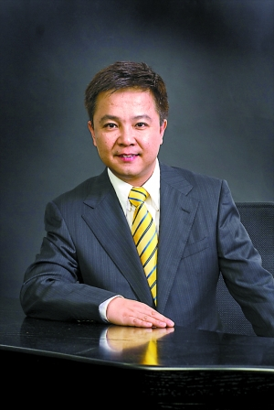

A8音乐集团主席刘晓松

    “深圳的文化产业就像一颗颗珍珠，如何把这些珍珠串起来形成产业链，这是最重要的。”日前，A8音乐董事会主席刘晓松接受本报记者专访，为深圳建设“文化产业龙头大市”建言献策。  
  
**学习香港完善产业链**  
  
    《文化广场》：深圳确立“文化立市”战略之后，音乐产业取得了很大的成就。在未来30年，您认为音乐产业的发展方向是什么？  
  
    刘晓松：深圳的音乐产业建树颇多。比较早的有“鹏城歌飞扬”，打响了深圳音乐的知名度。去年深圳启动了音乐工程，拿到了“金钟奖”流行音乐大赛的主办权，彰显了深圳作为中国流行音乐重镇的平台作用。还有A8音乐，在数字音乐产业这一块做到了全国前列。  
  
    我觉得深圳音乐未来30年的发展方向应该是完善产业链。深圳在音乐方面是很有优势的，它是南派音乐的代表，又毗邻香港，有着先天的优势。香港的流行音乐文化已经做得很成熟，在整个亚洲的影响很大。在未来30年，深圳应该向这位邻居多多学习，引进香港音乐人才，尽量多地开展合作。借助香港音乐产业的力量，把深圳原先已经做得很好的方面坚持做下去，创造出好的条件、环境，把音乐产业链做完整。  
  
 **产业升级需文化力量**  
  
    《文化广场》：扩大到整个文化产业，您对深圳建设“文化产业龙头大市”是如何理解的？  
  
    刘晓松：深圳从提出“文化立市”，到提出建设“文化产业龙头大市”，这一战略措施是非常有前瞻性的。在世界上任何一个国家、城市，产业的升级都是需要文化力量的。  
  
    深圳是个移民城市，汇集了全国各地的人才，这是建设“文化产业龙头大市”的有利条件。但反过来说，如果城市的文化软实力不够，就很难留住这些人才。如何留住人才一直是深圳文化产业建设不可忽略的问题，建设“文化产业龙头大市”在此就显得更为重要。  
  
   **数字技术是出路之一**  
  
    《文化广场》：深圳文化产业发展至今，已经有了一定的高度，您对下一步的文化建设工作有什么样的建议？  
  
    刘晓松：首先，文化产业一定要创新。在这方面深圳可以借鉴新西兰、加拿大等国家，它们的文化产业链颠覆了传统，创新、转型带来了许多机遇。同时，深圳发展文化产业要注意审时度势，随时根据时势调整发展策略。例如，音乐现在已经是数字时代，电影已经是3D时代，如果继续走老路，一定是很难发展下去的。数字文化现在是一个没有污染的文化，音乐、电影、动漫、图书、设计等各种文化领域都可以用数字技术来做，我认为数字技术、高端技术是文化产业的出路之一。  
  
  **完善产业以网住人才**  
  
    《文化广场》：就您看来，深圳文化发展网罗文化人才的关键在哪？  
  
    刘晓松：深圳的文化产业就像一颗颗珍珠，散发光芒。音乐工程、设计之都、文博会、读书月、创意月、动漫节等等，都做得有声有色，在全国范围内都引起了强烈反响。如果每一条文化产业的链条都很完整、结实，这些链条纵横交错，组成一张文化产业网，就能网住各类人才。吸引单个公司、单个人才的做法早已经过时了，如果有了完整的产业链条，就能汇聚全国的公司、人才，根本不必担心个别的人员流动。(祁琦)

（网版链接：<http://book.ce.cn/whfk/201008/18/t20100818_21731636.shtml>）